

26 мая 2026 г. | г. Москва

Коммерческое предложение
Рулонная пленка глянец ширина 457 мм / 24 мкм
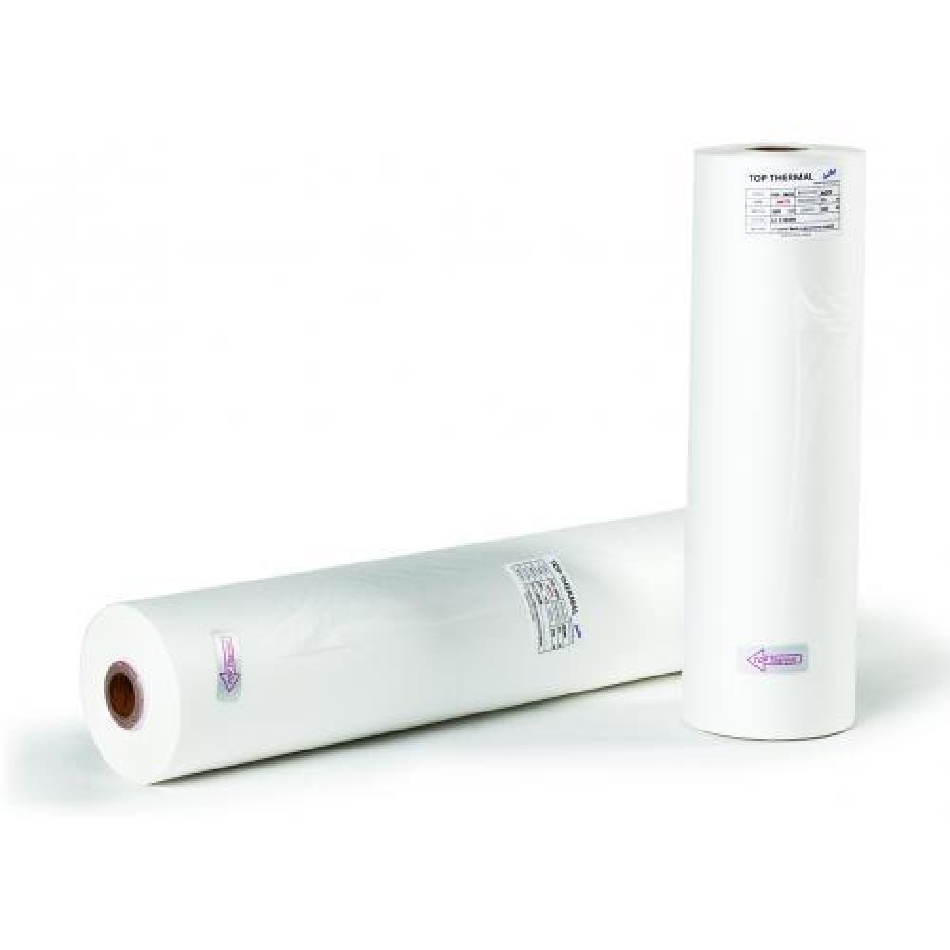 | Описание:  Для пленки 24 мкм длина рулона 200м, диаметр втулки 25мм

Параметры | Значение
Ширина: | 457
Длина: | 200
Толщина, мкм: | 24
Диаметр втулки, мм: | 25

Цена: 1 795 руб. 20 коп.
Гарантия:
Сроки поставки товара:
Срок действия ценового предложения:

Генеральный директор Миронов Б.Б.

